TRƯỜNG THCS TÂN HƯNG
BÀI GIỚI THIỆU SÁCH THÁNG 12
Nhân dịp kỉ niệm ngày thành lập Quân đội nhân dân Việt Nam 22/12/1944 - 22/12/2023 và ngày Quốc phòng toàn dân, Thư viện Nhà trường trân trọng giới thiệu đến bạn đọc cuốn sách 25 TƯỚNG LĨNH VIỆT NAM của tác giả Nguyễn Ngọc Phúc, với hơn 600 trang; nổi bật trang bìa là hình ảnh người anh hùng tài ba Đại tướng Võ Nguyên Giáp-nhà chiến lược thiên tài đang giơ tay vẫy chào thật gần gũi và tỏa sáng, do Nhà xuất bản Văn hóa-Thông tin ấn hành để chúng ta tìm hiểu về cuộc kháng chiến chống thực dân Pháp và đế quốc Mỹ; đồng thời góp phần vào việc giáo dục truyền thống yêu nước, chống ngoại xâm cho thế hệ thanh thiếu niên Việt Nam.

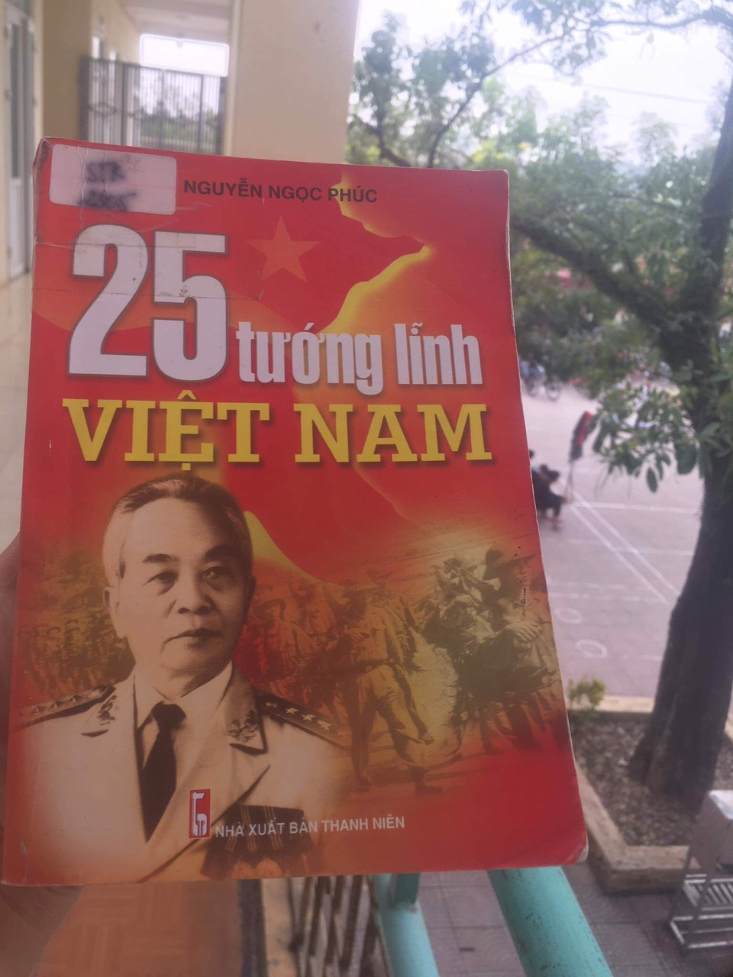

Thưa thầy cô giáo và các em học sinh thân mến!
Trong lịch sử chống ngoại xâm của dân tộc Việt Nam hàng ngàn năm thì cuộc kháng chiến chống thực dân Pháp và đế quốc Mỹ là những cuộc kháng chiến lâu dài và đã chiến thắng oanh liệt nhất. Với chiến thắng hai đế quốc hùng mạnh là Pháp và Mỹ, Việt Nam đã trở thành một trong những dân tộc tiên phong chống chủ nghĩa đế quốc ở thế kỷ XX, đem lại niềm tin cho các dân tộc bị áp bức và nhân dân yêu chuộng hòa bình trên thế giới. Sức mạnh Việt Nam là sức mạnh của truyền thống yêu nước bất khuất chống xâm lăng, sức mạnh của cuộc chiến tranh nhân dân mà nòng cốt là Quân đội nhân dân Việt Nam anh hùng dưới sự lãnh đạo tài tình của Trung ương Đảng và Chủ tịch Hồ Chí Minh. Nhân dịp kỉ niệm ngày thành lập Quân đội nhân dân Việt Nam 22/12/1944 - 22/12/2017 và ngày Quốc phòng toàn dân, Thư viện Nhà trường trân trọng giới thiệu đến bạn đọc cuốn sách 25 TƯỚNG LĨNH VIỆT NAM của tác giả Nguyễn Ngọc Phúc, với hơn 600 trang; nổi bật trang bìa là hình ảnh người anh hùng tài ba Đại tướng Võ Nguyên Giáp-nhà chiến lược thiên tài đang giơ tay vẫy chào thật gần gũi và tỏa sáng, do Nhà xuất bản Văn hóa-Thông tin ấn hành để chúng ta tìm hiểu về cuộc kháng chiến chống thực dân Pháp và đế quốc Mỹ; đồng thời góp phần vào việc giáo dục truyền thống yêu nước, chống ngoại xâm cho thế hệ thanh thiếu niên Việt Nam.
Thưa thầy cô giáo và các em học sinh thân mến!
Nhìn lại những chặng đường lịch sử của dân tộc, mỗi người dân Việt Nam không thể nào quên hai cuộc kháng chiến trường kì chống thực dân Pháp và đế quốc Mỹ. Trong suốt 3 thập kỷ kháng chiến chống Pháp và chống Mỹ đất nước Việt Nam, dân tộc Việt Nam tiếp tục sản sinh ra những vị tướng kiệt xuất, những tài năng quân sự xuất chúng. Và chính những tài năng lỗi lạc đó đã tiếp bước những vị anh hùng như Hai Bà Trưng, Ngô Quyền, Hưng Đạo Đại Vương, Lê Lợi, Nguyễn Trãi, Quang Trung, Nguyễn Huệ...đã đưa dân tộc ta thoát khỏi gông cùm, khẳng định quyền tự chủ và độc lập của đất nước và dân tộc.
Cuốn sách 25 TƯỚNG LĨNH VIỆT NAM của tác giả Nguyễn Ngọc Phúc đã phác họa chân dung của 25 vị tướng của Quân đội nhân dân Việt Nam - các nhà lãnh đạo quân sự kiệt xuất, mưu trí sáng tạo đã được tôi luyện, trưởng thành đưa ra những chiến lược thiên tài đúng đắn, làm nên những chiến thắng vang dội của nhân dân ta và đóng góp tích cực cho sự nghiệp đấu tranh giải phóng dân tộc, thống nhất đất nước. Những bút ký chân dung về các tướng lĩnh Quân đội nhân dân Việt Nam được giới thiệu ngắn gọn, súc tích, văn phong giản dị cùng góc nhìn sâu sắc, tác giả Nguyễn Ngọc Phúc đã kể cho bạn đọc nghe từng câu chuyện cụ thể về những con người đã trở thành huyền thoại như Đại tướng Võ Nguyên Giáp với chiến thắng Điện Biên Phủ oai hùng, Văn Tiến Dũng, Lê Trọng Tấn, Hoàng Văn Thái, Chu Huy Mân cho tới Thượng tướng Hoàng Minh Thảo, Hoàng Cầm, Đàm Quang Trung...Qua những câu chuyện, chân dung từng vị tướng hiện ra rõ nét với những phẩm chất đáng quý cũng như tài năng quân sự thiên tài mãi mãi là niềm tự hào của mọi thế hệ và dân tộc Việt Nam. Sự xuất hiện của họ cũng đồng nghĩa với việc những thế lực xâm lược dù bạo tàn đến đâu, cuối cùng cũng phải cúi đầu khuất phục. 25 TƯỚNG LĨNH VIỆT NAM thực sự là cuốn sách hay có ý nghĩa, vì họ đều là những nhân vật lịch sử mà những câu chuyện, chiến công của họ thì cả nghìn trang sách, hàng trăm bài báo và rất nhiều cuốn phim có thể cũng chưa kể hết được.
Sách 25 TƯỚNG LĨNH VIỆT NAM hiện có tại Thư viện nhà trường có mã số là STK-2305. Trân trọng giới thiệu đến bạn đọc! Thông qua cuốn sách chúng ta hiểu thêm về những cốt cách phi thường, trí tuệ kiệt xuất, những con người toàn năng để học và theo những tấm gương hiếm có trong lịch sử. Nhân dân Việt Nam luôn ghi nhớ công lao đóng góp vĩ đại to lớn của các tướng lĩnh trong sự nghiệp giải phóng dân tộc, thống nhất đất nước cũng như trong công cuộc bảo vệ và xây dựng đất nước. Noi gương, biết ơn các vị anh hùng tiếp tục giữ vững truyền thống yêu nước và tinh thần Việt Nam trung dũng kiên cường, quyết tâm rèn đức, luyện tài, bảo vệ vững chắc chủ quyền thiêng liêng của Tổ quốc, phấn đấu và cống hiến sức mình sao cho xứng đáng với thế hệ cha anh đi trước góp phần xây dựng đất nước ngày càng tốt đẹp hơn.
Tân Hưng,ngày 10 tháng 12 năm 2023
CB Thư viện Hiệu trưởng

Trương Thị Hiền Nguyễn Quốc Hội

